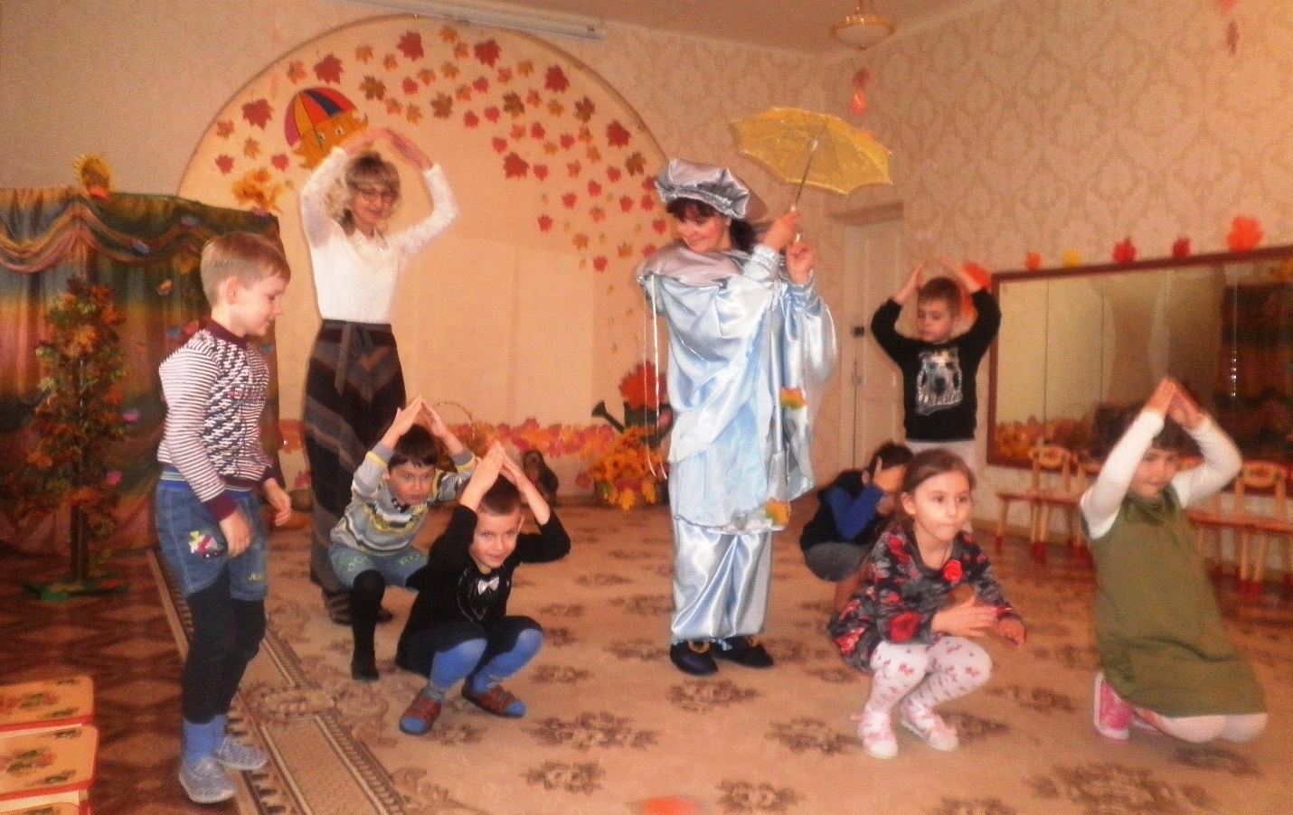
«Путешествие с капелькой» - итоговый досуг по лексическим темам «Поздняя осень. Лес, грибы, ягоды», «Дикие животные», «Одежда, обувь, головные уборы» был проведен в МБДОУ №2 «Ромашка» 29 ноября 2017 в подготовительной группе детей с общим недоразвитием речи. Мероприятие включило в себя закрепление знаний по лексическим темам в игровой ситуации, связанной единым интересным сюжетом. Использование мультимедийной презентации, кукольного театра, музыкальное сопровождение создавали положительный эмоциональный настрой на протяжении всего досуга. Широко использовались здоровьесберегающие технологии: гимнастика для глаз, пальчиковая гимнастика, координация речи с движением, самомассаж спины, дыхательные упражнения. Закрепляя имеющиеся знания, навыки, умения дети не только поднялись еще на одну интеллектуальную ступеньку выше, но также получили творческое удовлетворение.

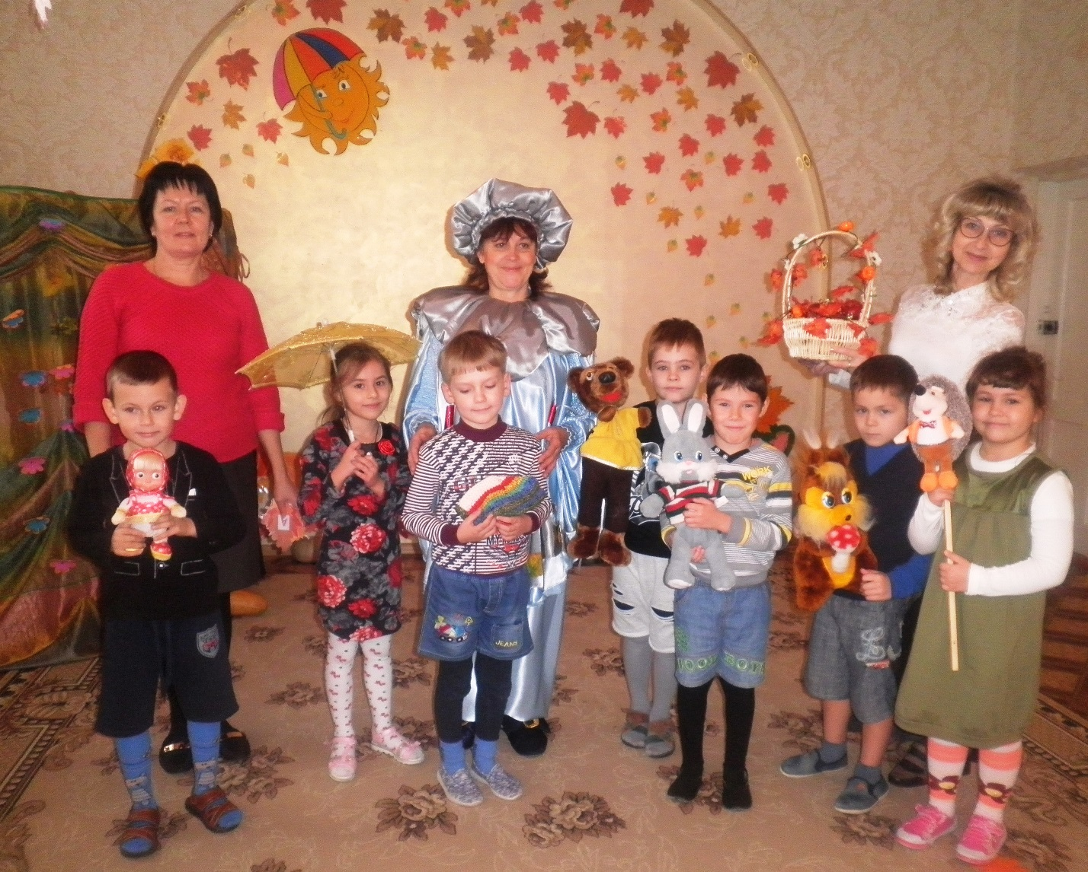

Воспитатель подготовительной группы для детей с общим недоразвитием речи Величко Анна Викторовна.

